COLOMBIA
El CELAM impulsa la ‘geopolítica de la esperanza’

Se inicia en Bogotá el Seminario de Articulación de Metodologías para la Transformación de la Realidad, promovido por la Escuela Social
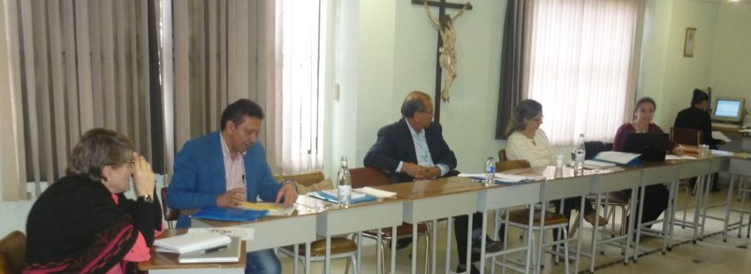

19/04/2017
ÓSCAR ELIZALDE PRADA | vida nueva digital

Con la participación de 22 representantes de diversas organizaciones católicas de América Latina y el Caribe, del 18 al 20 de abril, se desarrolla en Bogotá el Seminario de Articulación de Metodologías para la transformación de la realidad, convocado por la Escuela Social del Consejo Episcopal Latinoamericano (CELAM).

La iniciativa, inscrita en el marco de la ‘geopolítica de la esperanza’ que promueve la Escuela Social, a través del Observatorio Socio Pastoral de América Latina y el Caribe, pone de manifiesto el deseo del CELAM de reconocer y visibilizar distintas prácticas transformadoras de la realidad.

“Este seminario no ha sido pensado como un encuentro multitudinario, queremos constituirnos como mesa de trabajo permanente, que tiene como común denominador la búsqueda de la transformación de la realidad a través de metodologías y experiencias exitosas –no en un sentido triunfalista– y validadas en la práctica”. Así lo expresó la doctora Susana Nuin, directora de la Escuela Social, en su saludo de bienvenida a los participantes, provenientes de seis países latinoamericanos: Argentina, Brasil, Colombia, El Salvador, México y Paraguay.

Mapa continental

En este sentido, el objetivo del Seminario es “configurar un mapa continental desde el reconocimiento de las metodologías de transformación de la realidad que se tienen y que deseamos poner al servicio de nuestros pueblos, para multiplicarlas y llegar cada vez más a otras periferias”, precisó la directora de la Escuela Social, subrayando que “esto no implica, sin embargo, que seamos un ‘círculo cerrado’, puesto que esperamos que otras instituciones se sumen a esta iniciativa”.

Con una dinámica que se sustenta en el imperativo de la alteridad como oportunidad para abrirse al otro, valorar su experiencia y caminar juntos, el seminario se postula como alternativa de comunión en la pluralidad y testimonio para una sociedad polarizada que clama por una ‘geopolítica de la esperanza’.

En el transcurso de los próximos días serán compartidas las metodologías y las experiencias de algunas reconocidas organizaciones católicas: Pastoral da Criança, Fazenda da Esperança, Comunidades Eclesiales de Base, Pastoral del Migrante, Banco Arquidiocesano de Alimentos de Bogotá, Fundación para la Reconciliación, Consultorías Familiares, Comunidades de Fe Organizadas Para la Acción / Pueblo Impulsando Comunidades a través de la Organización (COFOA/PICO), Movimiento Rural Cristiano de Paraguay, Movimiento Focolar, y Atención a Víctimas de Acapulco, entre otras.

Espacios de encuentro

“Ofrecer estos espacios para el encuentro y el diálogo hace parte de la vocación del CELAM y de su servicio a la Iglesia latinoamericana y caribeña, especialmente a los más pobres”, aseguró monseñor Juan Espinoza Jiménez, obispo auxiliar de Morelia (México) y secretario general del CELAM.

A partir de este ejercicio de socialización, al final del seminario se espera establecer algunos acuerdos que posibiliten la articulación de un mapa de metodologías para la transformación de la realidad.

Vida Nueva Digital seguirá acompañando los pasos que se adelantan en el CELAM para hacer posible la ‘geopolítica de la esperanza’.

Tomado de: http://www.vidanuevadigital.com/2017/04/19/celam-impulsa-la-geopolitica-la-esperanza/

